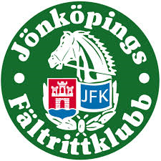
Helgpersonal sökes
Vi söker en positiv person med goda hästkunskaper som vill arbeta extra i stallet under helgerna.

Kvalifikationer
Vi söker dig som är minst 18 år, har goda erfarenheter av häst- och stallskötsel samt är positiv och ambitiös.

Arbetsuppgifter
Arbetsuppgifterna består av sedvanlig häst och stallskötsel, såsom fodring, in- och utsläpp, mockning, sopning och visitering.

Lön
Enligt avtal.

Frågor
För mer information eller frågor kontakta Louise Enlund via mejl louisejfk80@gmail.com.

Ansökan
Skicka din ansökan, innehållande ett kortfattat personligt brev samt referenser, till louisejfk80@gmail.com senast den 24 juni 2020. Urval och intervjuer sker löpande.

